
Кобилянська Катерина Анатоліївна,
майстер виробничого навчання вищої категорії
Державного навчального закладу
«Лісоводський професійний аграрний ліцей»
Хмельницької області

Сучасне дидактичне забезпечення – запорука якісної підготовки кваліфікованих робітників з професії «Кравець»

У статті представлено досвід розроблення та впровадження в освітній процес електронних ресурсів з професії «Кравець» у Державному навчальному зікладі «Лісоводський професійний аграрний ліцей». Розглянуто проблему формування творчого потенціалу педагога та як перетворити велику кількість знань у індивідуальне надбання та знаряддя кожної особистості.
Ключові слова: професійний розвиток, професійна компетентність, творчий потенціал педагога, ЕОР (електронні освітні ресурси), SMART Notebook.

Навчально - методичне забезпечення – одна із основних вимог якості підготовки здобувачів освіти. Воно потребує сукупності організаційно-нормативних документів і навчально-методичних матеріалів, що сприяють ефективному засвоєнню здобувачами освіти компонентів освітньої програми, реалізації засвоєних знань, набутих умінь, компетентностей у майбутній професійній діяльності.
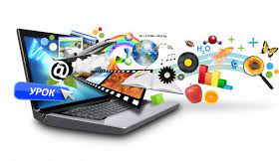
Сучасні умови розвитку освіти потребують належного навчально-методичного забеспечення. Сьогодні активно використовуються електронні ресурси. Доступ до віддалених інформаційних ресурсів надає можливість педагогічним працівникам здійснювати свою науково-освітню діяльність на суттєво новому рівні. Мережні комп’ютерні технології дозволяють створювати принципово нове інформаційне середовище.
Щоб забезпечити якісну підготовку кваліфікованих робітників у Державному навчальному зікладі «Лісоводський професійний аграрний ліцей» проводиться робота над створенням сучасного електронного дидактичного забезпечення.
З метою створення якісного інформаційного ресурсного забезпечення та формування інформаційного простору професійної підготовки професії «Кравець» у Державному навчальному зікладі «Лісоводський професійний аграрний ліцей» ведеться системна і систематична робота щодо формування репозитарію електронних ресурсів, який включає електронну бібліотеку та електронні посібники майстра виробничого навчання Кобилянської Катерини Анатоліївни.
Мета створення Репозитарію – забезпечення інформаційних потреб педагогічних співробітників, здобувачів освіти з даної професії, накопичення, систематизація та зберігання інтелектуальних продуктів ліцею в одному місці, а також поширення цих матеріалів у світовому освітньому середовищі.
Застосування інформаційно-комунікаційних технологій на уроці професійної підготовки та під час дистанційної форми навчання дозволяє підвищити не тільки інтерес до майбутньої професії, але і успішність професійної підготовки. Електронні навчальні засоби дають можливість кожному здобувачу освіти незалежно від рівня його підготовки брати активну участь у навчальному процесі, індивідуалізувати свій процес навчання, здійснювати самоконтроль, бути не пасивним спостерігачем, а активно одержувати знання і оцінювати свої можливості.
Всі е-ресурси розроблені та доступні до використання на принципах оперативності, інформативності та комфортності.
З метою оптимізації використання авторських електронних ресурсів за професією «Кравець» створена власна електронна бібліотека.
Цікаві розробки, ілюстровані покрокові інструкції повузлової обробки жакета втілилися у створенні майстром виробничого навчання сучасного електронного посібника «Виготовлення жакета» для здобувачів освіти, педагогічних працівників, всіх тих, хто працює в швейній галузі.
Пропонована авторська розробка не просто електронний посібник, за яким можна навчитись виготовляти жакет, це платформа для дистанційної освіти, розширення горизонтів та підняття престижності професій легкої промисловості.
Електронний засіб навчального призначення «Виготовлення жакета» для фахівців швейної галузі розроблено відповідно до Державних стандартів професійно-технічної освіти з професії «Кравець».
Посібник містить етапи виготовлення жакета, правила для дублювання деталей, ілюстрований курс виготовлення даного виробу та повузлову обробку, а саме, обробку трьох видів кишень, обробку коміра та вшивання його в горловину, обробку рукава та з’єднання його з проймою, обробку підкладки та з’єднання її основою жакета. Окрім цього в посібнику містяться завдання для проведення кваліфікаційної пробної роботи з модуля. Він зорієнтований на сучасні форми навчання, забезпечує сумісність із традиційними навчальними матеріалами, відповідає нормативним документам, які регламентують зміст освіти.
Багатий досвід, професіоналізм та творча креативність Кобилянської К.А. допомогли при створенні е-посібника «Виготовлення жакета», сприяли донесенню до цільової аудиторії електронного видання кращих практик виготовлення й обробки жіночого жакета.

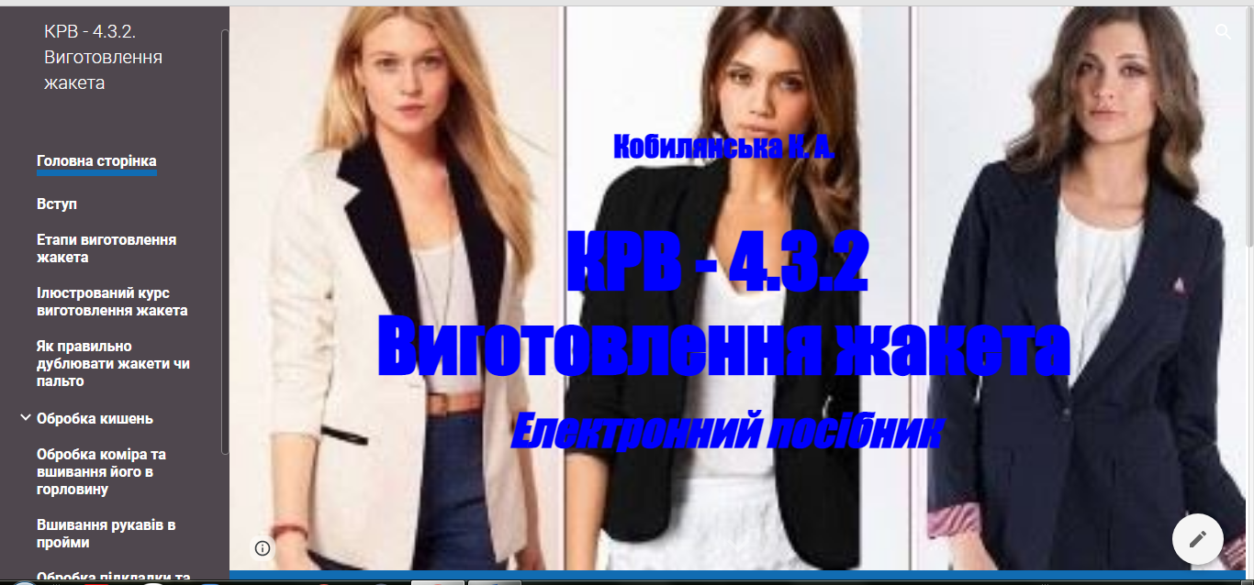

Електронний посібник «Виготовлення жакета» створений за допомогою сервісу Google Sites.
Щоб ним працювати необхідний доступ до мережі Інтернет з будь-якою операційною системою та через зручний браузер (Internet Explorer, Google, Chrome, Opera, Firefox, Mozilla і т.д.).
Для роботи з посібником необхідно перейти за посиланням https://sites.google.com/view/elektronuyposibnuk-kobilyanska/%D0%B3%D0%BE%D0%BB%D0%BE%D0%B2%D0%BD%D0%B0-%D1%81%D1%82%D0%BE%D1%80%D1%96%D0%BD%D0%BA%D0%B0?authuser=0 на головну сторінку ресурсу та обрати необхідний розділ.
Е-ресурс структурований за містом і складається з вступу та 9 розділів:
- етапи виготовлення жакета;
- ілюстрований курс виготовлення даного виробу;
- як правильно дублювати деталі жакета;
- обробка кишень;
- обробка коміра та вшивання його в горловину;
- обробка рукавів та вшивання їх в пройми;
- обробка підкладки та з’єднання її з основою виробу;
- завдання на кваліфікаційну пробну роботу;
- тестовий контроль.

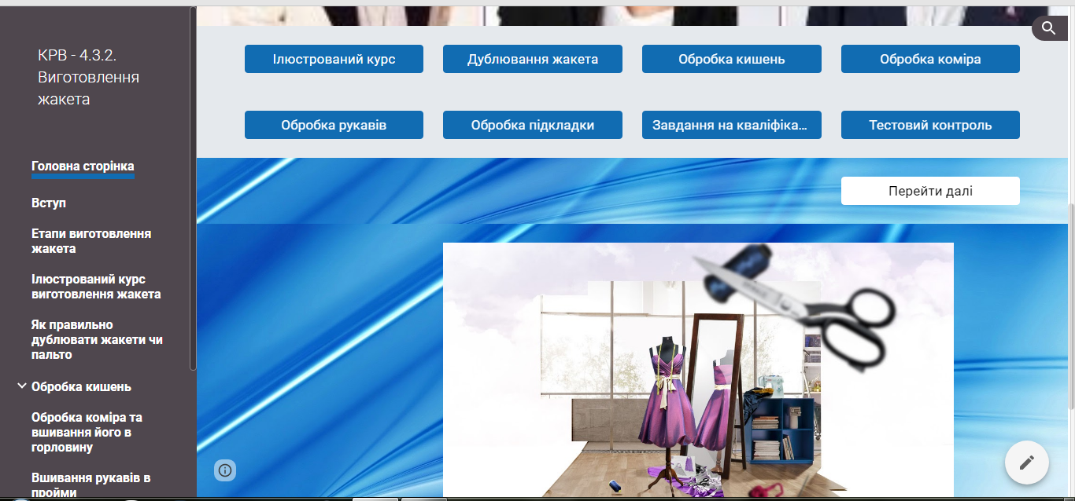

Усі розділи посібника взаємопов’язані між собою навігаційними кнопками. У межах кожного розділу подається теоретичний матеріал та ілюстровані покрокові інструкції по обробці вузлів, які допомагають у вивченні відповідного модуля.
Особливої уваги заслуговую останій розділ е-посібника «Тестовий контроль» який містить такі тестові завдання:

Онлайн-тест з навчального елемента «Обробка прорізних кишень»;
Онлайн-тест з навчального елемента «Вшивання рукавів в пройми»;
Онлайн-тест з навчального елемента «Обробка підкладки та з'єднання її з виробом»;
Онлайн-тест «Виготовлення жакета жіночого».

Ці тестові завдання створені для формування й перевірки здобувачами освіти умінь, навичок і знань з відповідного завдання. Тестові завдання потребують знань з усіх навчальних елементів модуля, дають можливість здобувачам освіти проводити самоконтроль.
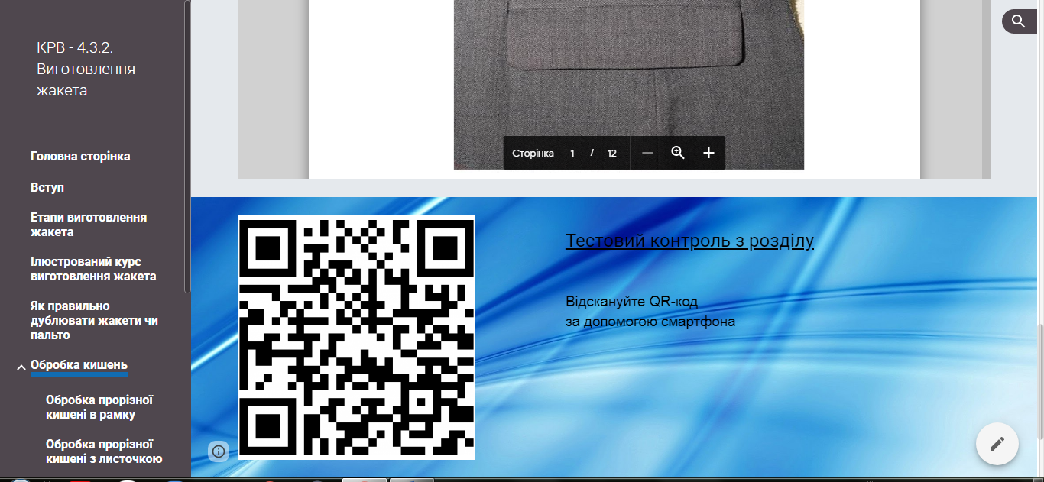

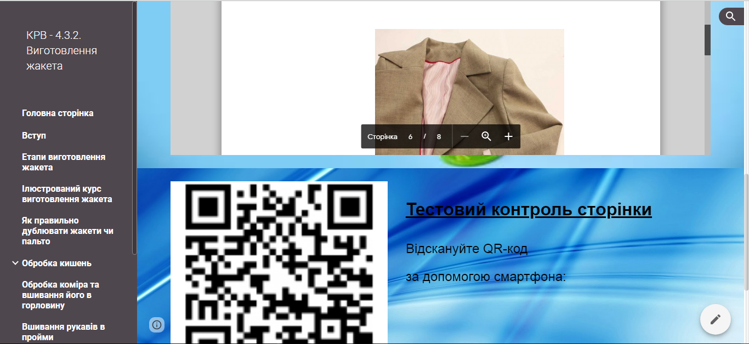

Даний е-посібник має розширену, різнорівневу структуру на базі сучасних технологічних рішень, інтуїтивно зрозумілий інтерфейс .
Електронний посібник містить цікавий матеріал. Для ілюстрацій е-посібника характерна яскрава кольорова гама, що привертає увагу здобувачів освіти. Зміст викладено поетапно з можливістю маніпулювання різними шарами тематичної інформації та формування знань за змістом. Знайомлячись з матеріалом, наприклад, з обробкою кишень, можемо тут же бачити виконання кожної операції на фото. Це допомагає здобувачам освіти і візуально запам’ятовувати матеріал для практичного застосування.
У посібнику представлені покрокові ілюстровані послідовності обробки вузлів жакета які можуть бути дидактичним супроводом для проведення майстер-класів.

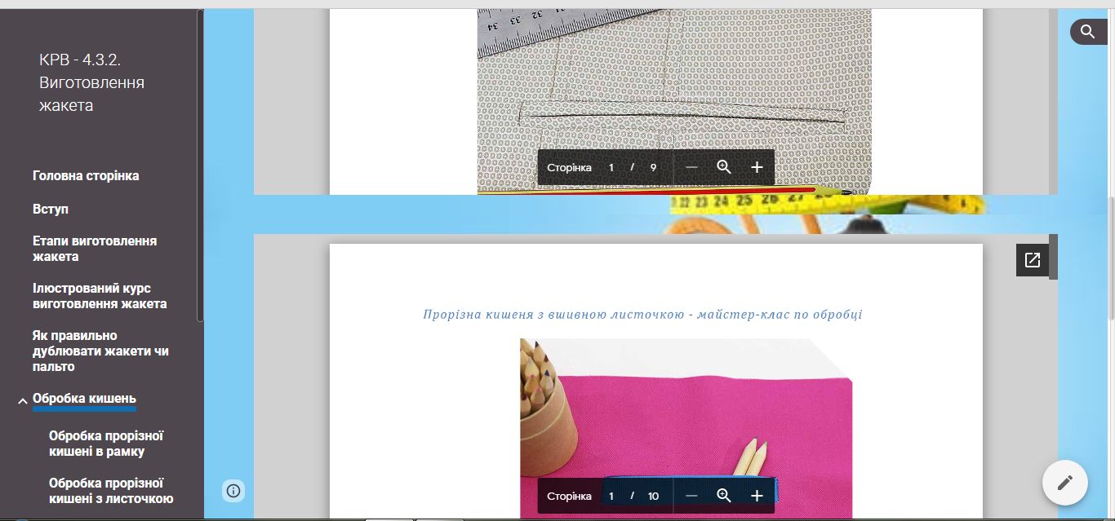

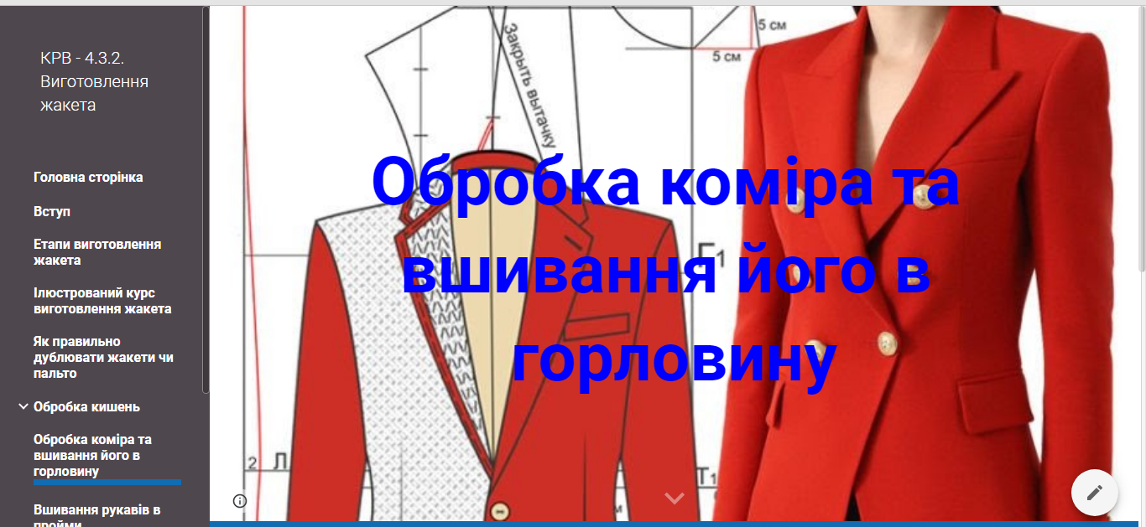

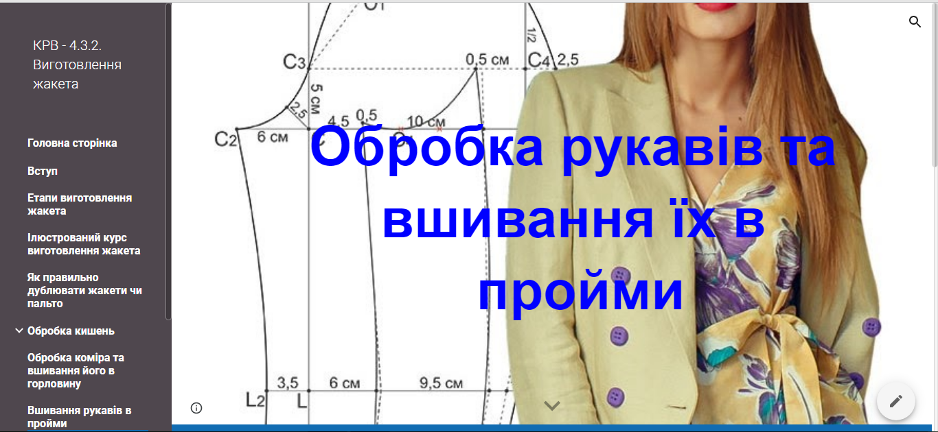

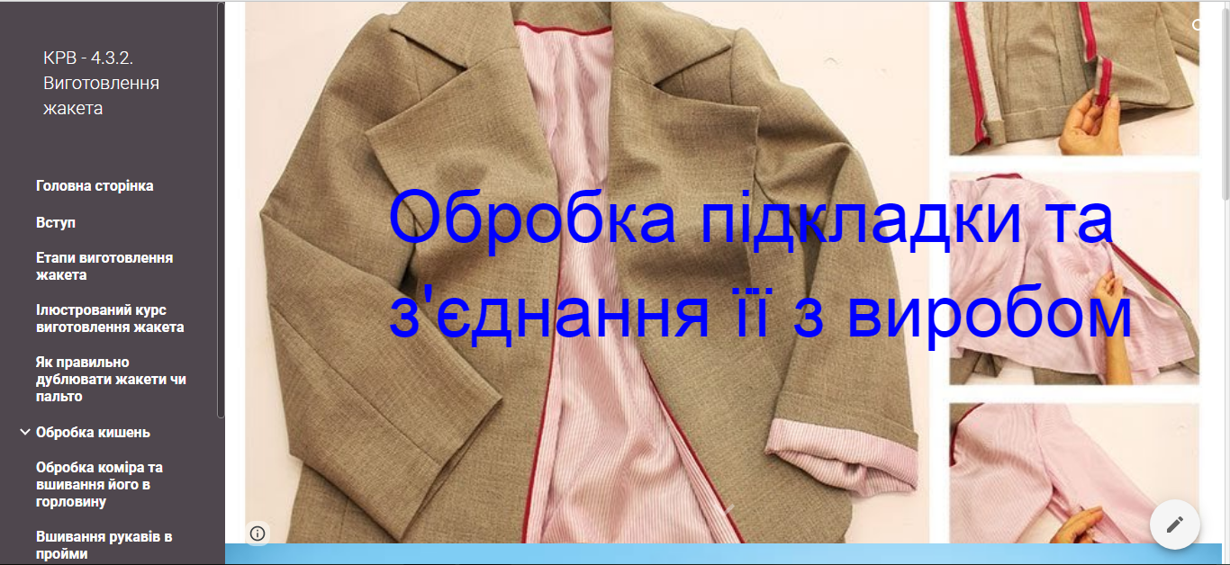

Система знань у змісті е-посібника подається у єдності з методами пізнання; у змісті е-посібника наявні змістові лінії та дидактичні прийоми, що забезпечують розуміння здобувачами освіти теоретичних пояснень при вивченні матеріалу.
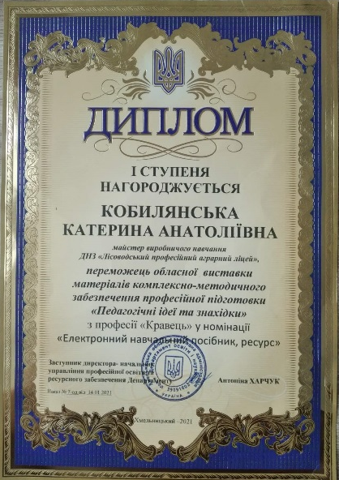
Електронний посібник «Виготовлення жакета» відповідає всім вимогам, оцінений позитивно, рекомендований до використання у ЗП(ПТ)О області та ухвалений науково-методичною радою Науково-методичного центру професійно-технічної освіти та підвищення кваліфікації інженерно-педагогічних працівників у Хмельницькій області (Протокол №5 від 22.12.2021 року).
У 2021 році за підсумками обласної виставки матеріалів комплексно-методичного забезпечення професійної підготовки «Педагогічні ідеї та знахідки» електронний посібник «Виготовлення жакета» відзначений дипломом І ступеня у номінації «Електронний навчальний посібник, ресурс».
Важливою складовою створеного репозитарію електронних ресурсів з професії Кравець є розробленні авторські електронні дидактичні засоби навчання на Національній освітній платформі «Всеосвіта», які розміщені в особистому кабінеті педагога https://vseosvita.ua/user/id18041.

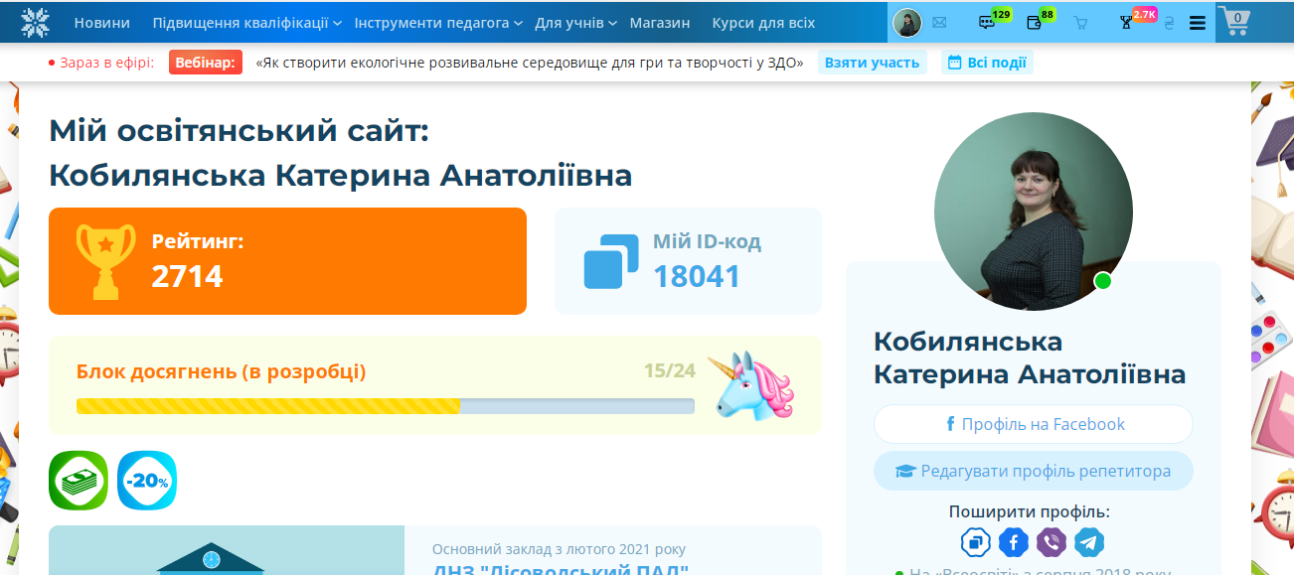

Освітня платформа «Всеосвіта» сприяє професійному та особистому зростанню педагога, а також робить усе можливе, щоб реалізація педагогічної діяльності стала більш зручною. Тому у зв’язку з епідеміологічною ситуацією в країні та з введенням дистанційної та змішаної форм навчання створено на «Всеосвіті» 4 онлайн бібліотеки:
Бібліотека методичних матеріалів;
Бібліотека тестів;
Бібліотека уроків;
Бібліотека вебквестів.
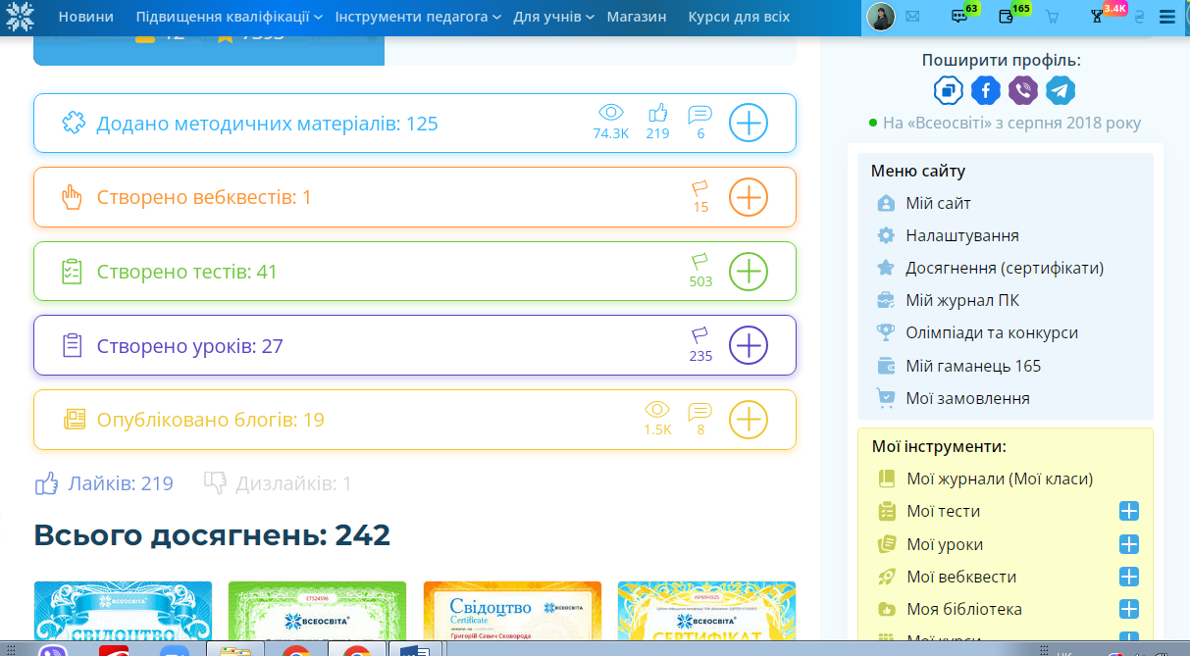

Ці електронні ресурси створені задля реалізації прав педагогічних та науково-педагогічних працівників, які передбачені в ст. 54 Закону України «Про освіту», зокрема:
права на розроблення та впровадження авторських навчальних програм, проєктів, освітніх методик і технологій, методів і засобів, насамперед, методик компетентнісного навчання;
права на доступ до інформаційних ресурсів і комунікацій, що використовуються в освітньому процесі та науковій діяльності;
права на індивідуальну освітню (наукову, творчу, мистецьку та іншу) діяльність за межами закладу освіти.
Багато здобувачів освіти мають комп'ютери або інші гаджети та використовують їх як засіб навчальної діяльності. Можна зробити висновок: використання інформаційних технологій, а саме електронних засобів навчання, у навчальній практиці вже є необхідністю. А використання онлайн-бібліотек для реалізації професійної діяльності та розвитку цифрової компетентності педагога.
Бібліотека методичних матеріалів на "Всеосвіті" - є однією з найбільшою і найповнішою в онлайн-просторі.
На сьогодні «Бібліотека методичних матеріалів» наповнилася 125 власними напрацюваннями різноманітних матеріалів: презентації, конспекти уроків, сценарії до свят і виховних годин, ігри, інструкційні карти, розробки тощо.

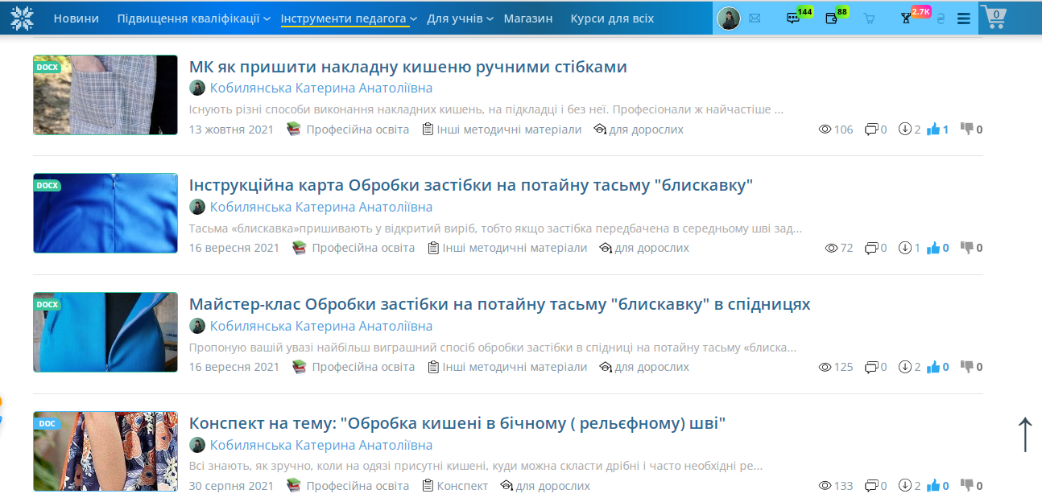

Тестові завдання на сьогоднішній день - одна із простих, містких форм контролю рівня знань учасників освітнього процесу. Тести зручні у використанні як для педагога, так і для здобувачів освіти. Тести на «Всеосвіті» вже давно довели, що недарма користуються такою популярністю серед учасників освітнього процесу, адже саме завдяки ним здобувачі освіти безперервно отримують нові знання, а педагог перевіряє їх рівень засвоєного матеріалу і створює різноманітні завдання. А для того, щоб проводити тестування було ще зручніше – завжди оновлюється функціонал, створюються нові опції, які відкривають нові можливості у використанні.
У моїй «Бібліотеці тестів» розроблено та розміщено для використання 41 тест з різних тем професійної підготовки професії «Кравець».

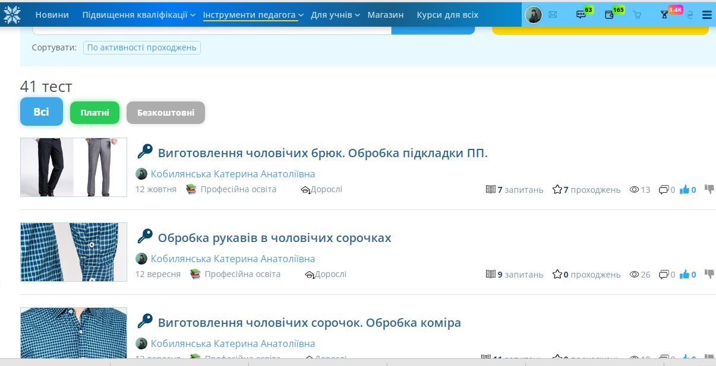
Цінність «Бібліотеки тестів» полягає в тому, що вона є новітнім інструментом для створення опитування з різних предметів, тем, типів занять в електронному кабінеті педагога, містить бібліотеку розроблених тестів, налічує вісім типів завдань та три варіанти проходження.

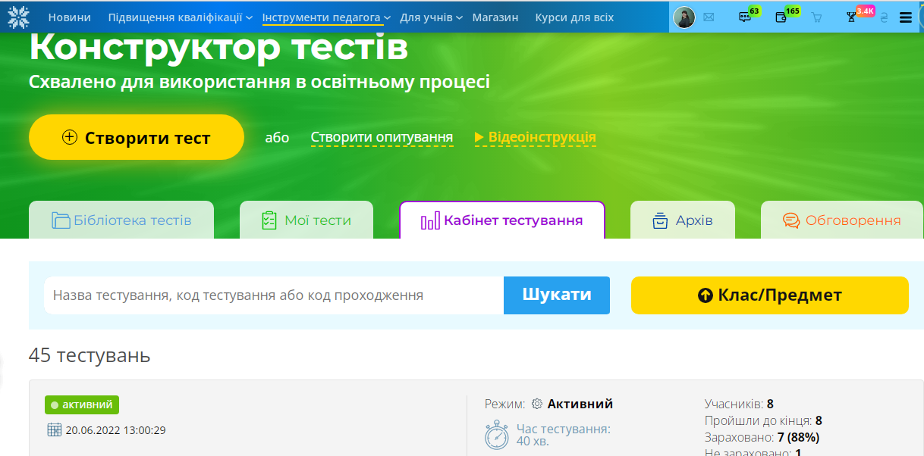

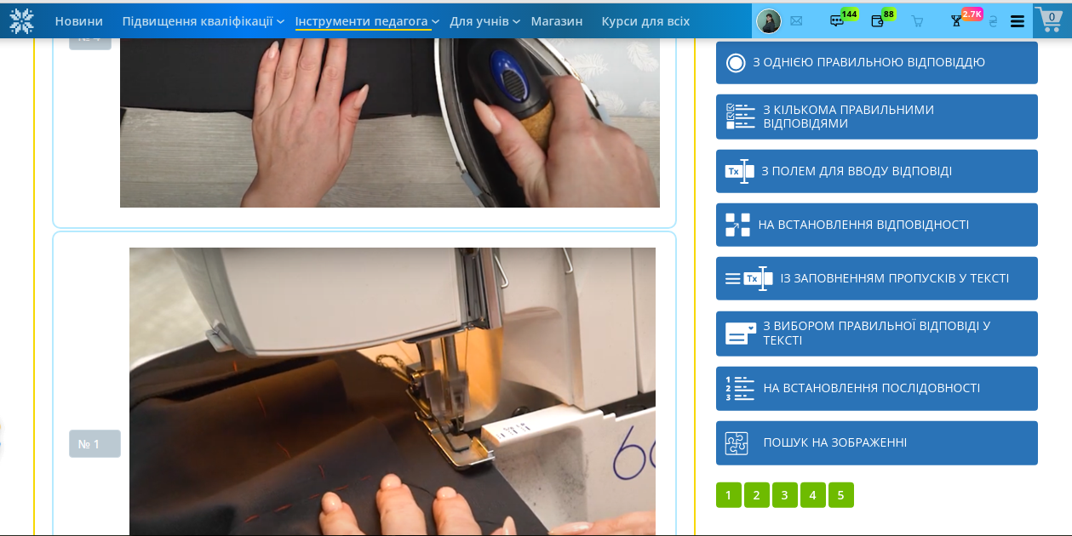

Інструмент «Бібліотеки тестів» дає можливість: відслідковувати детальну статистику процесу тестування здобувачів освіти; планувати час проведення тестування; зберігати результати тестування з детальною статистикою; отримати доступ до бібліотеки тестів; забезпечити інклюзивне освітнього середовище через вибір режимів «Стандарт», «Кахут» або «Для слабозорих».
Сьогодення має шаленний ритм життя, тому вимагає оперативності, комунікабельності, зручності. Для сучасного педагога важливо комунікуватися в овітньому процесі, відповідно теперішніх вимог. Тому «Бібліотека уроків» допомагає в організації дистанційного та змішаного навчання, управлінні освітнім процесом в умовах інформатизації. У цій бібліотеці мною створено та розміщено 27 розроблених онлайн-уроків.

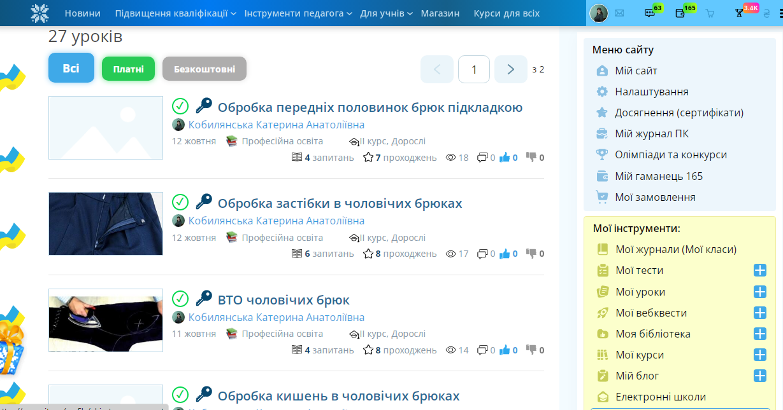

Перевагами «Бібліотеки уроків» у роботі є можливість:
створювати методичне забезпечення уроків з використанням 4 типів завдань (теоретичний блок, завдання з вільним вводом, завдання з текстом, завдання з файлом);

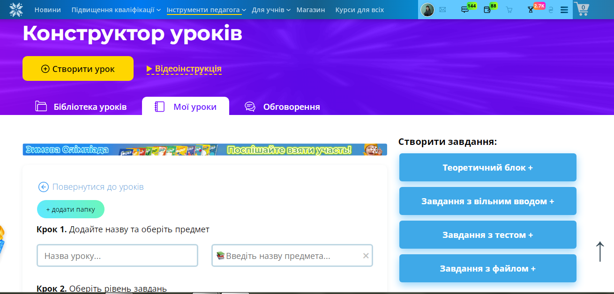

використовувати додаткові режими візуального оформлення, додавання кольорових фонів, блоків, текстів;
вбудовувати зображення, аудіо та відео;
відкривати завантажені файли здобувачів освіти для перевірки;
використовувати напрацювання спільної бібліотеки уроків;
організувати індивідуальне та групове навчання;
планувати проведення занять; моніторити виконання уроків здобувачами освіти;
отримати свідоцтва про публікацію власної авторської методики проведення уроку.
Модель сучасного педагога передбачає готовність до застосування нових освітянських ідей, здатність постійно навчатися, бути у постійному творчому пошуку. Однією з таких методик, яка вчить знаходити необхідну інформацію, піддавати її аналізу, систематизувати і вирішувати поставлені задачі є методика вебквестів.
«Бібліотека вебквестів» містить 2 розроблені вебквести. З їх допомогою здобувачі освіти вчаться мобілізуватися і дуже швидко розв’язувати нестандартні завдання, з якими у звичайному житті навряд чи стикалися.
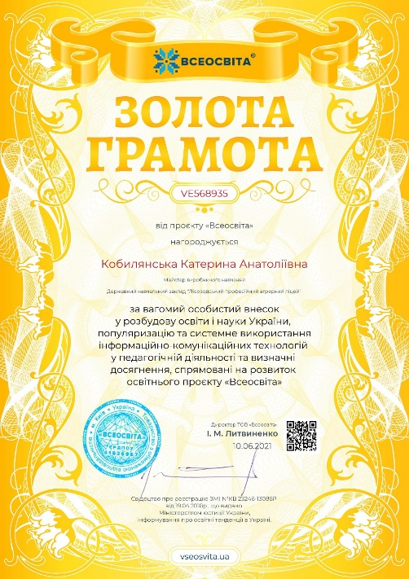
За активне використання електронних ресурсів, за вагомий особистий внесок у розбудову освіти та науки України, популяризацію та системне використання інформаційно-комунікаційних технологій у педагогічній діяльності та визначні досягнення, спрямовані на розвиток освітнього проєкту «Всеосвіта» відзначено золотою грамотою від проєкту «Всеосвіта». Також відзначена подякою та грамотою за високий професіоналізм, педагогічну майстерність, відданість своїй справі та вагомий внесок у популяризацію освітнього проєкту «Всеосвіта» як ефективної, сучасної платформи для підвищення цифрової грамотності підростаючого покоління, особистого росту та фахового розвитку педагогів, за нестандартний підхід до дистанційного навчання і ефективне використання сучасних цифрових технологій в освітньому процесі, які забезпечують продуктивне засвоєння знань.
Таким чином, створена авторська електронна бібліотека дидактичних засобів навчання сприяє якісній підготовці кваліфікованих робітників з професії «Кравець» у Державному навчальному закладі «Лісоводський професійний аграрний ліцей», в тому числі в умовах дистанційного та змішаного навчання, що в перспективі впливатиме на підвищення конкурентоспроможності випускників на ринку праці.
Електронний посібник, як один із інноваційних засобів сучасного освітнього процесу заслуговує на значну увагу широкого кола фахівців у різних галузях науки та освіти. Зберігаючи практично усі переваги паперового видання, він має низку переваг. Серед них потрібно виокремити наступні:
застосування інноваційних методів навчання із використанням широких можливостей комп’ютерної графіки, елементів анімації, аудіо супроводу;
можливість контекстного пошуку швидкого та зручного доступу до термінологічного словника чи мережі Інтернет. Цим пояснюється необхідність подальшої розробки ефективних засобів та моделей розробки ЕП як інноваційного методу дидактики.
Переваги електронних навчальних посібників, зокрема, індуктивний підхід, вплив на зорову та емоційну пам'ять користувача, можливість адаптації відповідно до потреб здобувача освіти (або того, хто ним користується), рівня його підготовки, інтелектуальних можливостей і амбіцій, відкривають широкі перспективи для активного використання цього виду навчальної літератури в контексті модернізації процесу освіти відповідно до вимог сьогодення.
Підсумовуючи зазначене вище, можу констатувати, що завдяки використання електронних засобів навчання з професії «Кравець» вдається виконати вимоги робочої навчальної програми з підготовки кваліфікованих робітників, активізувати пізнавальну діяльність здобувачів освіти під час занять, формувати у них необхідні професійні та ключові компетентності, сомостійність, підвищувати їхню внутрішню мотивацію до навчання. А також, застосування електронних ресурсів сприяє комплексному розвитку здобувача освіти як особистості, адже здобувач освіти може навчатися у власному темпі, не відставати від одногрупників, розвивати свою індивідуальність, вроджені здібності, критичне мислення і працювати на освітній результат.
Для мене така технологія є шляхом до саморозвитку, вдосконалення педагогічної майстерності, розвитку ІК-компетентності, підвищення результативності навчання здобувачів освіти, зокрема професійної підготовки з професії «Кравець», а для Державного навчального закладу «Лісоводський професійний аграрний ліцей» - це один із нових напрямків методичної роботи, який сприяє якіснішій підготовці висококваліфікованих спеціалістів.
Отже, можна сказати, що використання електронних освітніх ресурсів в сучасному уроці є невід’ємною частиною. Електронні платформи допомагають педагогу систематизувати робочий матеріал та наповнити свій урок яскравістю, наочністю, сучасністю. Електронні ресурси є незамінними помічниками педагога у створенні якісного, ефективного навчального ресурсу, який підлаштований під вимоги сьогодення та зацікавлює сучасних здобувачів освіти. Адже інформація тоді вважатиметься опрацьованою та засвоєною, коли уздобувач освіти її почує, побачить і відтворить. А електронні освітні ресурси сприяють такій активній роботі, даючи можливість візуалізовувати навчальний матеріал.

